Инженер, геодезист, специалист по картографо-геодезической деятельности, механик, радиофизик, программист

Описание профессии | Инженер, геодезист, специалист по картографо-геодезической деятельности, механик, радиофизик, программист («Аэрокосмические технологии» и «Космоаэрокартография и геодезия») занимаются созданием системы спутниковой навигации, связи, картографии и геодезии, разработкой спутников, зондов, оборудования для ракет и МКС.
Качества, необходимые для работы | - точность и внимательность: необходимы для выполнения сложных технических и расчетных работ  - стрессоустойчивость: работа в условиях высокой ответственности и напряжения  - командная работа: способность эффективно взаимодействовать с другими специалистами  - постоянное обучение: готовность к обновлению знаний о новых методах и технологиях
Предметы в школе, которые требуют усиленного (углубленного) изучения | - физика  - математика (профильная)
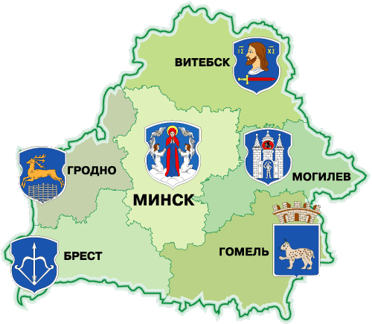  Где можно получить профессию | - Белорусский Государственный Университет (БГУ)- https://www.bsu.by/
Применение профессии | - предприятия космического профиля  - научно-исследовательские институты  - образовательные учреждения (преподавание)
Преимущества профессии | - высокая востребованность  - многопрофильность
Недостатки профессии | - высокий уровень требований к обучающемуся  - небольшое количество практический локаций для обучения
Реклама | Вселенная рядом, Вселенная на твоей ладони!  